盘卫简讯
第[55]期
2021年4月6日

省级新冠病毒疫苗接种工作督导组
到盘龙区开展督导检查

为落实国家、省对新冠病毒疫苗接种的要求，确保各地安全、有序、按时完成新冠病毒疫苗的接种进度，云南省新冠疫情应对工作领导小组指挥部派出督导组赴各地进行督促、指导。2021年4月4日，由省卫健委王见昆处长带队，督导组一行4人，到盘龙区开展督导检查。

督导组首先听取了盘龙区新冠疫苗接种工作开展情况汇报，区卫健局从组织领导、宣传发动、工作方案、接种进度的计划和落实、疫苗接收和配送、疫苗接种组织、预防接种副反应监测和医疗救治、信息报送等方面，对盘龙区新冠疫苗接种整体工作情况、工作做法、存在等问题、下步工作安排部署进行了详细汇报。督导组对盘龙区新冠疫苗接种工作给予了充分肯定，有针对性的指出了工作中存在的不足，并提出了专业性的意见建议，为下步更好推进全区新冠疫苗接种工作提供了有力保障。
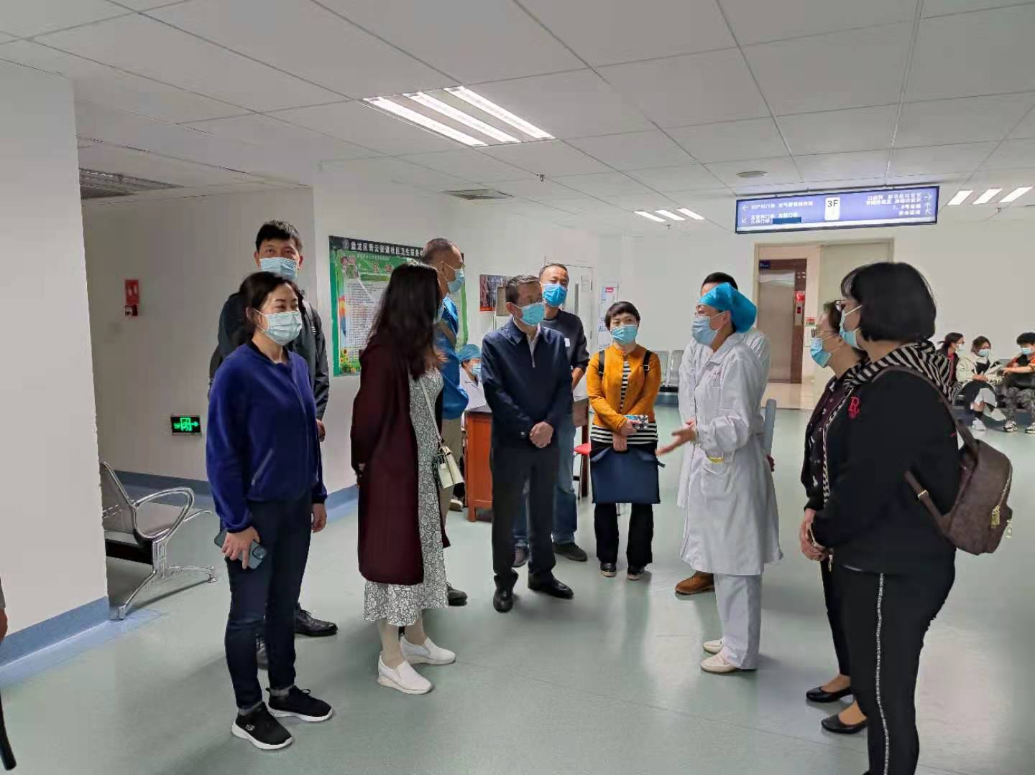
随后，督导组现场抽取辖区云南玛莉亚医院、盘龙区人民医院、北泰花园社区卫生服务中心3家预防接种单位进行实地考察，督导组专家在接种点对新冠疫苗冷链管理、接种工作规范、场地设置、异常反应处置与救治等情况进行现场查看，对现场救治保障准备工作进行了检查，并通过随机询问接种人员、医务人员的方式，了解盘龙区接种工作的组织动员工作流程。
督导组认为，盘龙区新冠疫苗接种工作按照既定方案和工作要求规范、有序推进。对于督导组指出的不足，盘龙区将结合督导组提出的意见建议进行认真研究，在后续工作中结合实际迅速进行整改和完善，确保盘龙区新冠疫苗接种工作安全、高效、有序推进。

